2018年度
寿光现代中学
部门决算

目 录

第一部分 部门概况
一、部门职责
二、机构设置
第二部分 2018年度部门决算表
一、收入支出决算总表
二、收入决算表
三、支出决算表
四、财政拨款收入支出决算总表
五、一般公共预算财政拨款支出决算表
六、一般公共预算财政拨款基本支出决算表
七、政府性基金预算财政拨款收入支出决算表
八、一般公共预算财政拨款“三公”经费支出决算表
第三部分 2018年度部门决算情况和重要事项说明
一、2018年度部门决算情况说明
二、重要事项说明
第四部分 名词解释

第一部分

部门概况

- 部门职责
实施高中学历教育,促进基础教育发展。高中学历教育和相关社会服务。
- 机构设置
寿光现代中学部门决算包括：寿光现代中学本级决算。
纳入寿光现代中学2018年部门决算编制范围的预算单位共1个，包括：
1、寿光现代中学本级

第二部分

2018年度部门决算表

收入支出决算总表
公开01表部门： 金额单位：万元
收 入 |  |  | 支 出
项 目 | 行次 | 决算数 | 项目(按功能分类) | 行次 | 决算数
栏 次 |  | 1 | 栏 次 |  | 2
一、财政拨款收入 | 1 | 10908.06 | 教育支出 | 30 | 11857.78
二、上级补助收入 | 2 |  | 城乡社区支出 | 31 | 21.54
三、事业收入 | 3 | 2250.43 |  | 32
四、经营收入 | 4 |  |  | 33
五、附属单位上缴收入 | 5 |  |  | 34
六、其他收入 | 6 |  |  | 35
 | 7 |  |  | 36
 | 8 |  |  | 37
 | 9 |  |  | 38
 | 10 |  |  | 39
 | 11 |  |  | 40
 | 12 |  |  | 41
 | 13 |  |  | 42
 | 14 |  |  | 43
 | 15 |  |  | 44
 | 16 |  |  | 45
 | 17 |  |  | 46
 | 18 |  |  | 47
 | 19 |  |  | 48
 | 20 |  |  | 49
 | 21 |  |  | 50
 | 22 |  |  | 51
 | 23 |  |  | 52
 | 24 |  |  | 53
本年收入合计 | 25 | 13158.49 | 本年支出合计 | 54 | 11879.32
用事业基金弥补收支差额 | 26 |  | 结余分配 | 55
年初结转和结余 | 27 |  | 年末结转和结余 | 56 | 1279.17
 | 28 |  |  | 57
合计 | 29 | 13158.49 | 合计 | 58 | 13158.49
注：本表反映部门本年度的总收支和年末结转结余情况。
收入决算表
公开02表
部门： 金额单位：万元
科目编码 |  |  | 科目名称 | 本年收入合计 | 财政拨款收入 | 上级补助收入 | 事业收入 | 经营收入 | 附属单位  上缴收入 | 其他收入
类 | 款 | 项 | 栏 次 | 1 | 2 | 3 | 4 | 5 | 6 | 7
类 | 款 | 项 | 合 计 | 13158.49 | 10908.06 |  | 2250.43
205 |  |  | 教育支出 | 13136.95 | 10886.52 |  | 2250.43
20502 |  |  | 普通教育 | 11787.37 | 9536.94 |  | 2250.43
2050204 |  |  | 高中教育 | 11787.37 | 9536.94 |  | 2250.43
20509 |  |  | 教育附加安排的支出 | 1349.58 | 1349.58
2050903 |  |  | 城市中小学校舍建设 | 29.17 | 29.17
2050999 |  |  | 其他教育费附加安排的支出 | 1320.41 | 1320.41
212 |  |  | 城乡社区支出 | 21.54 | 21.54
21213 |  |  | 城市基础设施配套及对应专项债务收入安排的支出 | 21.54 | 21.54
2121399 |  |  | 其他城市基础设施配套费安排的支出 | 21.54 | 21.54
注：本表反映部门本年度取得的各项收入情况。

支出决算表
公开03表
部门： 金额单位：万元
科目编码 |  |  | 科目名称 | 本年支出合计 | 基本支出 | 项目支出 | 上缴上级 支出 | 经营支出 | 对附属单位补助支出
类 | 款 | 项 | 栏 次 | 1 | 2 | 3 | 4 | 5 | 6
类 | 款 | 项 | 合 计 | 11879.32 | 9433.28 | 2446.04
205 |  |  | 教育支出 | 11857.78 | 9433.28 | 2424.50
20502 |  |  | 普通教育 | 10508.20 | 9433.28 | 1074.92
2050204 |  |  | 高中教育 | 10508.20 | 9433.28 | 1074.92
20509 |  |  | 教育附加安排的支出 | 1349.58 |  | 1349.58
2050903 |  |  | 城市中小学校舍建设 | 29.17 |  | 29.17
2050999 |  |  | 其他教育费附加安排的支出 | 1320.41 |  | 1320.41
212 |  |  | 城乡社区支出 | 21.54 |  | 21.54
21213 |  |  | 城市基础设施配套及对应专项债务收入安排的支出 | 21.54 |  | 21.54
2121399 |  |  | 其他城市基础设施配套费安排的支出 | 21.54 |  | 21.54
注：本表反映部门本年度各项支出情况。

财政拨款收入支出决算总表
 |  |  |  |  |  |  |  |  |  |  |  | 公开04表
部门： |  |  |  |  |  |  |  |  |  |  |  | 金额单位：万元
收入 |  |  |  | 支出
项 目 | 行次 | 金额 |  | 项 目 |  | 行次 | 合计 |  |  | 一般公共预算  财政拨款 |  |  | 政府性基金预算财政拨款
栏 次 |  | 1 |  | 栏 次 |  |  | 2 |  |  | 3 |  |  | 4
一、一般公共预算财政拨款 | 1 | 10886.52 |  | 一、一般公共服务支出 |  | 15
二、政府性基金预算财政拨款 | 2 | 21.54 |  | 二、外交支出 |  | 16
 | 3 |  |  | 三、国防支出 |  | 17
 | 4 |  |  | 四、公共安全支出 |  | 18
 | 5 |  |  | 五、教育支出 |  | 19 | 10886.52 |  |  | 10886.52
 | 6 |  |  | 六、科学技术支出 |  | 20
 | 7 |  |  | 十一、城乡社区支出 |  | 21 | 21.54 |  |  |  |  |  | 21.54
 | 8 |  |  | 二十一、其他支出 |  | 22
本年收入合计 | 9 | 10908.06 |  | 本年支出合计 |  | 23 | 10908.06 |  |  | 10886.52 |  |  | 21.54
年初财政拨款结转和结余 | 10 |  |  | 年末财政拨款结转和结余 |  | 24
一般公共预算财政拨款 | 11 |  |  |  |  | 25
政府性基金预算财政拨款 | 12 |  |  |  |  | 26
 | 13 |  |  |  |  | 27
合计 | 14 | 10908.06 |  | 合计 |  | 28 | 10908.06 |  |  | 10886.52 |  |  | 21.54
注：本表反映部门本年度一般公共预算财政拨款和政府性基金预算财政拨款的总收支和年末结转结余情况。

一般公共预算财政拨款支出决算表
公开05表
部门： 金额单位：万元
科目编码 |  |  | 科目名称 | 本年支出合计 | 基本支出 | 项目支出
类 | 款 | 项 | 栏 次 | 1 | 2 | 3
类 | 款 | 项 | 合 计 | 10886.52 | 9433.28 | 1453.24
205 |  |  | 教育支出 | 10886.52 | 9433.28 | 1453.24
20502 |  |  | 普通教育 | 9536.94 | 9433.28 | 103.66
2050204 |  |  | 高中教育 | 9536.54 | 9433.28 | 103.66
20509 |  |  | 教育附加安排的支出 | 1349.58 |  | 1349.58
2050903 |  |  | 城市中小学校舍建设 | 29.17 |  | 29.17
2050999 |  |  | 其他教育费附加安排的支出 | 1320.41 |  | 1320.41
注：本表反映部门本年度一般公共预算财政拨款支出情况。

一般公共预算财政拨款基本支出决算表
 |  |  |  |  |  |  |  | 公开06表
 | 部门： |  |  |  |  |  | 金额单位：万元
人员经费 |  |  | 公用经费
科目  编码 | 科目名称 | 金额 | 科目  编码 | 科目名称 | 金额 | 科目  编码 | 科目名称 | 金额
301 | 工资福利支出 | 9268.65 | 302 | 商品和服务支出 |  | 310 | 其他资本性支出
30101 | 基本工资 | 3355.70 | 30201 | 办公费 |  | 31001 | 房屋建筑物购建
30102 | 津贴补贴 | 161.68 | 30202 | 印刷费 |  | 31002 | 办公设备购置
30103 | 奖金 |  | 30203 | 咨询费 |  | 31003 | 专用设备购置
30104 | 其他社会保障缴费 |  | 30204 | 手续费 |  | 31005 | 基础设施建设
30106 | 伙食补助费 |  | 30205 | 水费 |  | 31006 | 大型修缮
30107 | 绩效工资 | 2151.22 | 30206 | 电费 |  | 31007 | 信息网络及软件购置更新
30108 | 机关事业单位基本养老保险缴费 | 1005.31 | 30207 | 邮电费 |  | 31008 | 物资储备
30109 | 职业年金缴费 | 31.34 | 30208 | 取暖费 |  | 31009 | 土地补偿
30110 | 职工基本医疗保险缴费 | 342.52 | 30209 | 物业管理费 |  | 31010 | 安置补助
30111 | 公务员医疗补助缴费 | 118.99 | 30211 | 差旅费 |  | 31011 | 地上附着物和青苗补偿
30112 | 其他社会保障费 | 48.86 | 30212 | 因公出国（境）费用 |  | 31012 | 拆迁补偿
30113 | 住房公积金 | 710.21 | 30213 | 维修(护)费 |  | 31013 | 公务用车购置
30199 | 其他工资福利支出 | 1342.82 | 30214 | 租赁费 |  | 31019 | 其他交通工具购置
303 | 对个人和家庭的补助 | 70.16 | 30215 | 会议费 |  | 31020 | 产权参股
30301 | 离休费 |  | 30216 | 培训费 |  | 31099 | 其他资本性支出
30302 | 退休费 | 68.16 | 30217 | 公务接待费 |  | 304 | 对企事业单位的补贴
30303 | 退职（役）费 |  | 30218 | 专用材料费 |  | 30401 | 企业政策性补贴
30304 | 抚恤金 | 2 | 30224 | 被装购置费 |  | 30402 | 事业单位补贴
30305 | 生活补助 |  | 30225 | 专用燃料费 |  | 30403 | 财政贴息
30306 | 救济费 |  | 30226 | 劳务费 |  | 30499 | 其他对企事业单位的补贴
30307 | 医疗费 |  | 30227 | 委托业务费 |  | 307 | 债务利息支出
30308 | 助学金 |  | 30228 | 工会经费 | 94.47 | 30701 | 国内债务付息
30309 | 奖励金 |  | 30229 | 福利费 |  | 30707 | 国外债务付息
30310 | 生产补贴 |  | 30231 | 公务用车运行维护费 |  | 399 | 其他支出
30311 | 住房公积金 |  | 30239 | 其他交通费用 |  | 39906 | 赠与
30312 | 提租补贴 |  | 30240 | 税金及附加费用
30313 | 购房补贴 |  | 30299 | 其他商品和服务支出
30314 | 采暖补贴
30315 | 物业服务补贴
30399 | 其他对个人和家庭的补助支出
人员经费合计 |  | 9338.81 | 公用经费合计 |  |  |  |  | 94.47
注:本表反映部门本年度一般公共预算财政拨款基本支出明细情况。

政府性基金预算财政拨款收入支出决算表
公开07表
部门： 金额单位：万元
科目编码 |  |  | 科目名称 | 年初结转和结余 | 本年收入 | 本年支出 |  |  | 年末结转和结余
 |  |  |  |  |  | 小计 | 基本支出 | 项目支出 | 年末结转和结余
类 | 款 | 项 | 栏 次 | 1 | 2 | 3 | 4 | 5 | 6
类 | 款 | 项 | 合 计 |  | 21.54 | 21.54 |  | 21.54
212 |  |  | 城乡社区支出 |  | 21.54 | 21.54 |  | 21.54
21213 |  |  | 城市基础设施配套及对应专项债务收入安排的支出 |  | 21.54 | 21.54 |  | 21.54
2121399 |  |  | 其他城市基础设施配套费安排的支出 |  | 21.54 | 21.54 |  | 21.54
注：本表反映部门本年度政府性基金预算财政拨款收入支出及结转和结余情况。

一般公共预算财政拨款“三公”经费支出决算表
 |  |  |  |  |  |  |  |  |  |  |  |  |  | 公开08表
部门： |  |  |  |  |  |  |  |  |  |  |  | 金额单位：万元
预算数 |  |  |  |  |  | 决算数
合计 | 因公出国（境）费 | 公务用车购置及运行费 |  |  | 公务接待费 | 合计 | 因公出国（境）费 |  | 公务用车购置及运行费 |  |  |  |  |  | 公务接待费
合计 | 因公出国（境）费 | 小计 | 公务用车购置费 | 公务用车运行费 | 公务接待费 | 合计 |  |  | 小计 |  | 公务用车购置费 |  | 公务用车运行费 |  | 公务接待费
1 | 2 | 3 | 4 | 5 | 6 | 7 | 8 |  | 9 |  | 10 |  | 11 |  | 12
10 | 0 | 10 | 0 | 10 | 0 | 3.39 | 0 |  |  |  | 0 |  | 3.39 |  | 0
注：本表反映部门本年度“三公”经费支出预决算情况。其中：预算数为“三公”经费年初预算数，决算数包括当年一般公共预算财政拨款和以前年度结转资金安排的实际支出。

第三部分

2018年度部门决算情况 和重要事项说明

一、2017年度部门决算情况说明
（一）收入支出决算总体情况
2018年度收入13158.49万元、支出11879.32万元。与2017年相比，收入增加1251.45万元，增长10.51 %；支出减少27.72万元，减少0.2%。收入增加原因主要是人员增加及工资提高。
图1：收入支出决算总体情况
单位：万元

（二）收入决算情况
本年收入合计13158.49万元，其中：财政拨款收入10908.06万元，占82.9%；事业收入2250.43万元，占17.1 %。
图2：本年收入总算情况
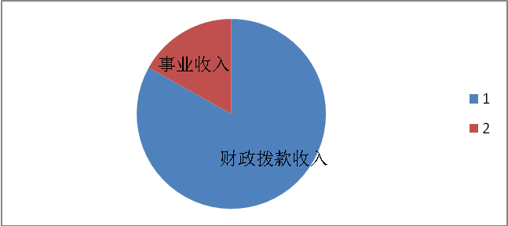

（三）支出决算情况
本年支出合计11879.32万元，其中：基本支出9433.28 万元，占79.41 %；项目支出2446.04万元，占20.59 %。

图3:支出决算情况
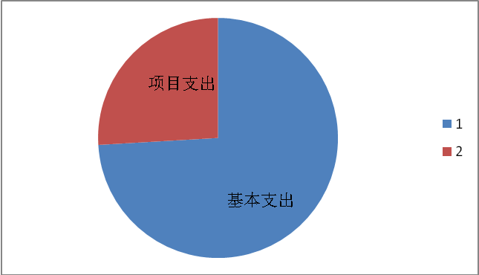

（四）财政拨款收入支出决算总体情况
2018年度收入、支出总计均为10908.06万元。与2017年相比，收、支总计各增加1009.2万元，增长10.2 %。主要是人员增加及工资提高。
图4：财政拨款收入支出决算总体情况

2018年比2017年增加部分

20108年收入支出情况

（五）一般公共预算财政拨款支出决算情况
1、一般公共预算财政拨款支出决算总体情况
2018年度一般公共预算财政拨款支出10886.52万元，占本年支出合计的91.64%。与2017年相比，一般公共预算财政拨款支出增加1027.66万元，增长10.42%。主要是人员增加及工资提高。
图5：一般公共预算财政拨款支出决算情况
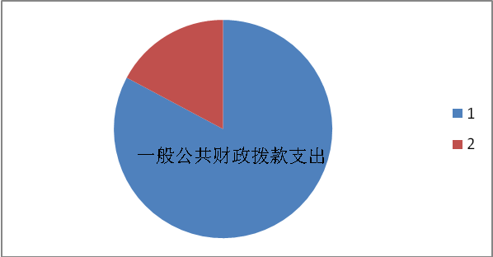

2、2018年度一般公共预算财政拨款支出10886.52万元，主要用于以下方面：教育（类）支出10886.52万元，占100 %。
图6:一般公共预算财政拨款支出决算结构情况

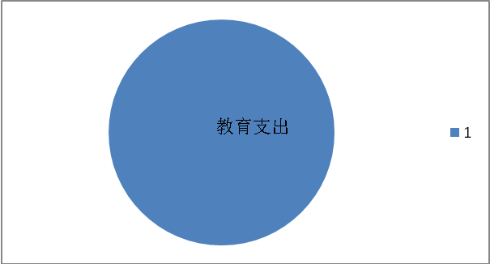

3、一般公共预算财政拨款支出决算具体情况
2018年度一般公共预算财政拨款支出年初预算为10470.2万元，支出决算为10886.52万元，完成年初预算的103.97 %。决算数大于预算数的主要原因是人员增加及工资提高。其中：
（1）一般公共服务（类）财政事务（款）行政运行（项）。主要反映用学校正常运转支出。年初预算为 1634.04万元，支出决算为1453.24万元，完成年初预算的88.93%。决算数小于预算数主要原因是学校控制支出，倡导建立节约型校园。
（2）基本支出9433.28万元。主要反映人员工资福利支出及个人家庭的补助支出。年初预算为8606.64万元，支出决算为9433.28万元，完成年初预算的109.6%。决算数大于预算数主要原因是人员增加及工资提高。
（六）一般公共预算财政拨款基本支出决算情况
2018年度一般公共预算财政拨款基本支出决算10886.52 万元，包括人员经费和公用经费，支出具体情况如下：
人员经费9433.28万元，主要包括：基本工资、津贴补贴、奖金、社会保障缴费、伙食补助费、绩效工资、其他工资福利支出、离休费、退休费、抚恤金、生活补助、医疗费、助学金、奖励金、住房公积金、其他对个人和家庭的补助支出等。
公用经费1453.24万元，主要包括：办公费、印刷费、咨询费、手续费、水费、电费、邮电费、取暖费、物业管理费、差旅费、因公出国（境）费、维修（护）费、租赁费、会议费、培训费、公务接待费、专用材料费、劳务费、委托业务费、工会经费、福利费、公务用车运行维护费、其他交通费用、其他商品和服务支出。
（七）政府性基金预算财政拨款收入支出决算情况
2018年度政府性基金预算财政拨款年初结转和结余 0万元，本年收入0万元，本年支出0 万元，年末结转和结余0万元。支出具体情况如下：
1、社会保障和就业（类）大中型水库移民后期扶持基金（款）其他大中型水库移民后期扶持基金（项）。主要反映用于……支出。年初预算为 万元，支出决算为 万元，完成年初预算的 %。决算数大于（小于/与年初预算基本持平）预算数主要原因是……。
2、农林水（类）水土保持补偿费（款）预防保护和监督管理（项）。主要反映用于……支出。年初预算为 万元，支出决算为 万元，完成年初预算的 %。决算数大于（小于/与年初预算基本持平）预算数主要原因是……。
3、彩票公益金及应对专项债务收入安排的支出。主要反映用于其他社会公益事业的彩票公益金支出。年初预算为 万元，支出决算为 万元，完成年初预算的 %。
（八）一般公共预算财政拨款“三公”经费支出决算情况
1、“三公”经费支出情况及增减变动原因
寿光现代中学2018年度一般公共预算财政拨款“三公”经费决算数为3.39 万元，其中：因公出国（境）费0万元，公务用车购置及运行维护费3.39万元，公务接待费0万元。
2018年“三公”经费决算比年初预算数减少6.61万元，主要原因是车辆使用减少。其中：因公出国（境）费增加0万元、公务用车购置及运行费减少6.61万元、公务接待费增加0万元。公务用车购置及运行费减少的主要原因是车辆使用减少。
2、“三公”经费支出相关情况说明
（1）因公出国（境）费指单位工作人员公务出国（境）的国际旅费、国外城市间交通费、住宿费、伙食费、培训费、公杂费等支出。2018年使用财政拨款安排0 个单位，因公出国(境)团组0 个， 累计0 人次。
（2）公务用车购置及运行维护费指单位公务用车购置费（含车辆购置税）及按规定保留的公务用车燃料费、维修费、过路过桥费、保险费等支出。其中：公务用车购置费0 万元。2018年0个单位使用财政拨款购置公务用车0辆；公务用车运行维护费3.39万元。主要用于车辆的燃修费。2018年 单位财政拨款开支运行维护费的公务用车保有量为2辆。
（3）公务接待费指单位按规定开支的各类公务接待（含外宾接待）支出。其中：国内接待费0 万元。共计接待0 批次， 0人次，其中外事接待0 批次，0人次。国（境）外接待费0万元。共计接待0 批次，0人次。
二、重要事项说明
（一）机关运行经费支出情况说明
本部门所属预算单位全部为事业单位，无机关运行经费支出。
（二）政府采购支出情况说明
2018年度，政府采购金额167.6万元，其中：政府采购货物金额167.6万元、政府采购工程金额 0万元、政府采购服务金额0 万元。本年度内未授予中小企业政府采购合同或本年度内未授予小微企业政府采购合同。
（三）国有资产占用情况说明
截至2018年底，本部门共有车辆2 辆，其中，公务用车2辆、一般执法执勤用车0 辆、特种专业技术用车0 辆、其他用车0辆；单位价值50万元以上通用设备 0 台（套），单位价值100万元以上专用设备0台（套）。
（四）预算绩效管理工作开展情况说明
1、预算绩效管理工作开展情况。近年来，我校认真贯彻落实省、市财政部门要求，按照财政部门统一部署，大力推进预算绩效管理工作，加强对预算项目绩效管理理念宣传，强化效率观念，各项工作均取得了积极进展。
2018 年，我校逐步落实实行预算项目绩效评价机制，落实校委会关于加强财务管理的要求，建立健全预算编制、执行和监督相互协调、相互制衡的机制，树立“讲绩效、重绩效、用绩效”的绩效管理理念，建立涵盖绩效目标、过程管理、信息反馈、结果应用的全过程预算绩效评价体系。达到评价的依据具有合理性，评价的标准具有客观性，评价的方法具有科学性，评价的结果具有可比性的目标。

第四部分

名词解释

一、财政拨款收入：指单位本年度从同级财政部门取得的财政拨款。按现行管理制度，部门决算中反映的财政拨款包括一般公共预算财政拨款和政府性基金财政拨款。
二、上级补助收入：指事业单位从主管部门和上级单位取得的非财政补助收入。
三、事业收入：指事业单位开展专业业务活动及其辅助活动取得的收入。包括事业单位收到的财政专户实际核拨的教育收费等。如：xx单位开展xx活动取得的xx收入……等。
四、经营收入：指事业单位在专业业务活动及其辅助活动之外开展非独立核算经营活动取得的收入。如xx单位开展xx活动取得的xx收入……等。
五、附属单位上缴收入：指事业单位附属独立核算单位按照有关规定上缴的收入。
六、其他收入：指单位取得的除上述“财政拨款收入”、“上级补助收入”、“事业收入”、“经营收入”、“附属单位上缴收入”等以外的各项收入。
七、用事业基金弥补收支差额：指事业单位在用本年的“财政拨款收入”“事业收入”“经营收入”“其他收入”等不足以安排本年支出的情况下，使用以前年度积累的事业基金（事业单位当年收支相抵后按国家规定提取、用于弥补以后年度收支差额的基金）弥补本年度收支缺口的资金。
八、年初结转和结余：指以前年度尚未完成、结转到本年仍按原规定用途继续使用的资金，或项目已完成等产生的结余资金。
九、结余分配：指事业单位按照《事业单位会计制度》的规定从非财政补助结余中分配的事业基金和职工福利基金等。
十、年末结转和结余：指单位按照有关规定结转到下年继续使用的资金，或项目已完成等产生的结余资金。
十一、基本支出：指单位为保障其机构正常运转、完成日常工作任务而发生的各项支出。
十二、项目支出：指单位在基本支出之外为完成特定的工作任务或事业发展目标所发生的支出。
十三、经营支出：指事业单位在专业业务活动及其辅助活动之外开展非独立核算经营活动发生的支出。
十四、“三公”经费：纳入省级财政预决算管理的“三公”经费，是指省级部门用财政拨款安排的因公出国（境）费、公务用车购置及运行费和公务接待费。其中，因公出国（境）费反映单位公务出国（境）的国际旅费、国外城市间交通费、住宿费、伙食费、培训费、公杂费等支出；公务用车购置及运行费反映单位公务用车购置费（含车辆购置税）及按规定保留的公务用车燃料费、维修费、过路过桥费、保险费等支出；公务接待费反映单位按规定开支的各类公务接待（含外宾接待）支出。
十五、机关运行经费：为保障行政单位(含参照公务员法管理的事业单位)运行用于购买货物和服务的各项资金，包括办公费、印刷费、咨询费、手续费、水费、电费、邮电费、取暖费、物业管理费、差旅费、因公出国（境）费、维修（护）费、租赁费、会议费、培训费、公务接待费、专用材料费、劳务费、委托业务费、工会经费、福利费、公务用车运行维护费以及其他费用等。
十六、一般公共服务（类）财政事务（款）行政运行（项）：反映xx部门行政单位（包括实行公务员管理的事业单位）的基本支出。
十七、一般公共服务（类）财政事务（款）一般行政管理事务（项）：反映xx部门行政单位（包括实行公务员管理的事业单位）未单独设置项级科目的其他项目支出。

